将mac上的代码上传到github上：

1.创建github账户（<https://github.com/>）

2.创建ssh，也就是使得github的账号和本地链接，先生成秘钥：

>>>ssh-keygen -t rsa -C [superwkk@163.com](mailto:superwkk@163.com)(账号填写自己的)



>>>按enter键



>>>按‘y’键(因为我之前已经创建过一个秘钥了，所有会显示说我这个已经存在，如果没有创建过的就直接按’enter’键就行了)

>>>输入电脑密码（两次。。看终端显示就知道怎么操作了）

输入完密码后就会生成秘钥了：

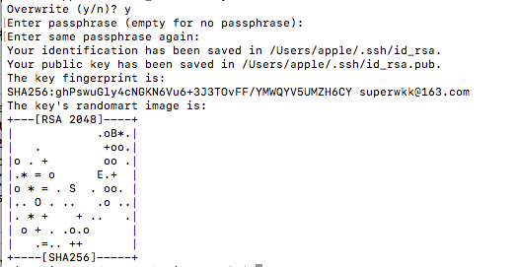

生成秘钥后，需要跑去.ssh文件夹中找到一个id_rsa.pub文件

>>>cd ~/.ssh

>>>ls



>>>vim id_rsa.pub (编辑该文件)

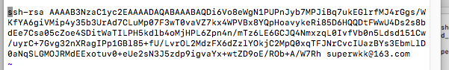

会出现这一连串的码，你需要把它复制过来

此时前往github网页（登录你的账号），在页面的右上角，你会看到如图：

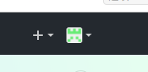

点击头像下拉菜单

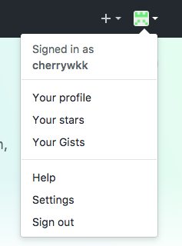

选择”Settings”,进入页面

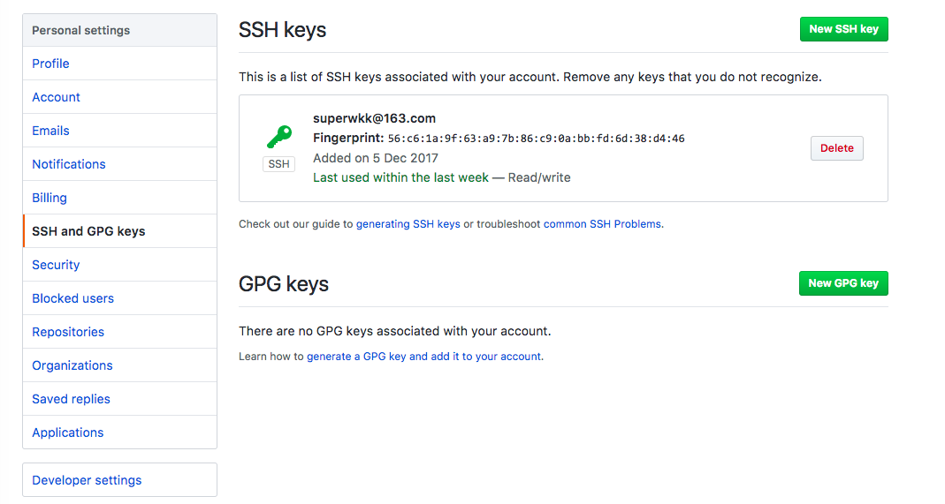

建立新的SSH keys

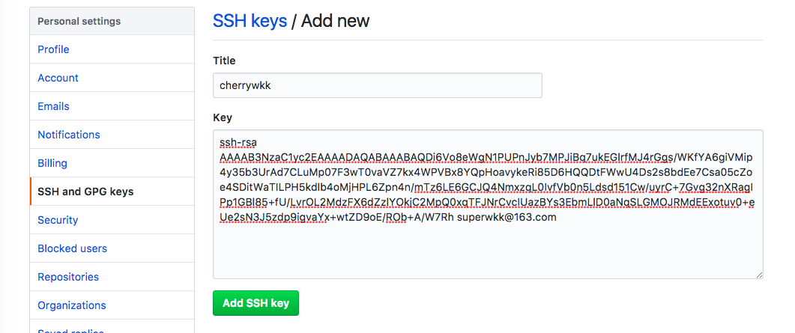

将之前id_ras.pub文件的内容复制黏贴过来，Title任意取名，再点击Add SSH key即可，此时会跳出来

Confirm password to continue的页面，只需输入账号密码即可，然后就显示你创建成功啦！

此时，你需要去终端根目录下操作：

>>>git config --global user.email “[superwkk@163.com](mailto:superwkk@163.com)”(换成你们的账号)

>>>git config --global user.name "cherrywkk"（账号的名称）

这个我是理解称相当于本地登录吧

接下来，你就可以自己创建一个project，上传文件到这个project，或者就是上传文件到指定的porject

先说上传文件到指定的project（两种不同方法）

创建自己的一个project:

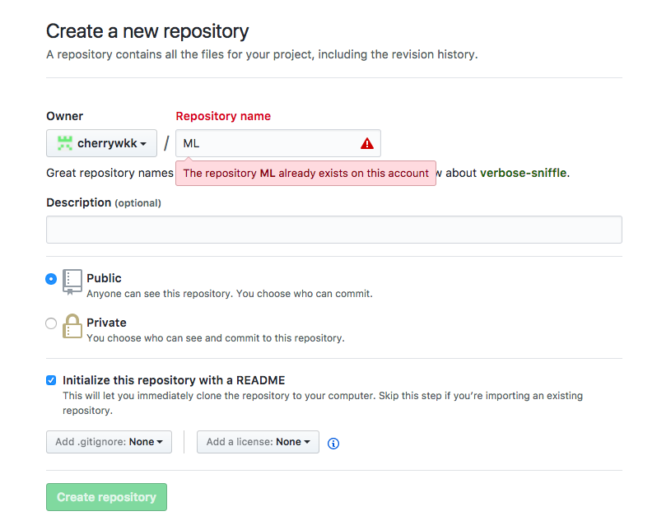

会出现

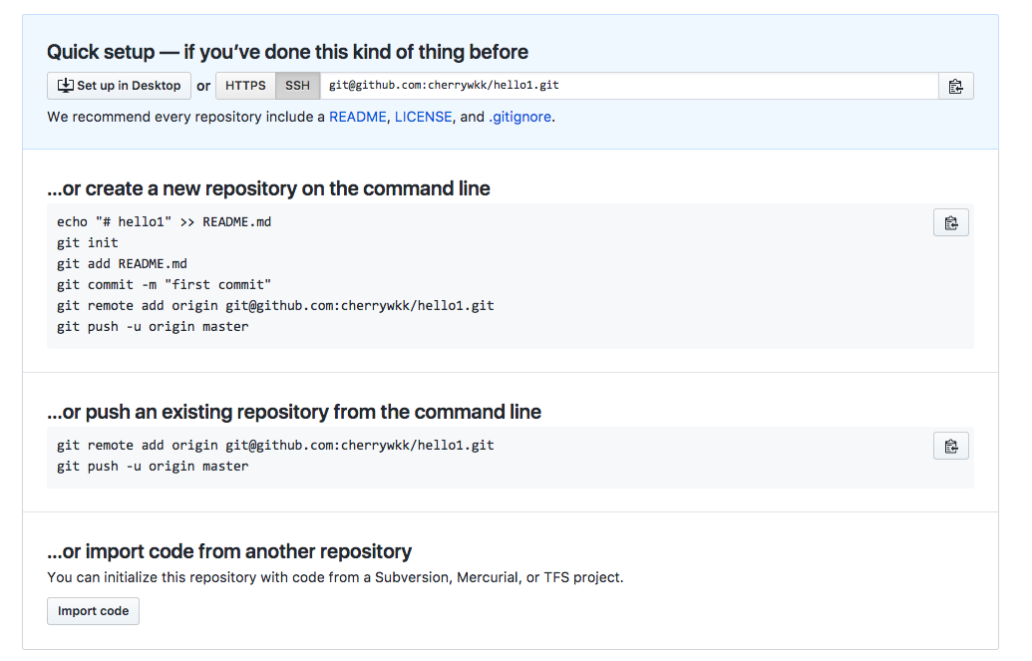

根据需求，按照上面三个不同的需求在终端模仿他们敲代码就可以了。

-------------------------------

上传文件到指定的github上：

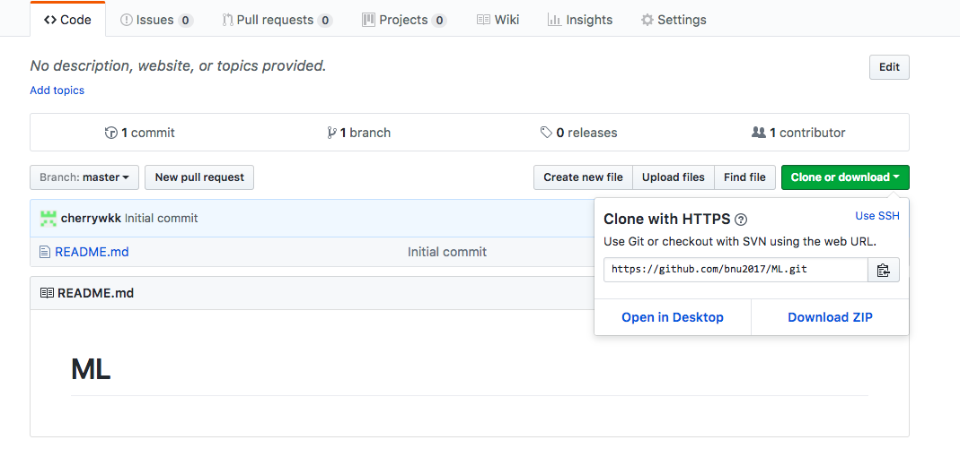

复制网址>打开终端>跳转到你想要上传文件的位置（实例：上传hello.py文件，该文件在桌面上）

>>>cd desktop

>>>git clone 复制的地址

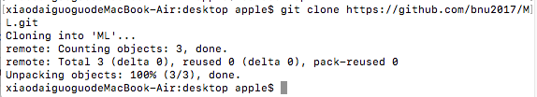然后你的桌面就会出现ML文件夹，刚好就是github上的项目的名称,里面就直接下载了github上项目里面的文件

>>>mv hello.py ML (将hello.py移动到ML文件夹里面)

>>>cd ML

>>>git add hello.py #将hello.py放到提交区（如果要全部上传文件夹文件使用git add .）

>>>git commit -m “hello” #给文件一个备注

>>>git push

这是你指定上传的github位置上就有你要上传的文件了

更新本地文档：git pull origin master